**Муниципальное бюджетное общеобразовательное учреждение**

**«Александровская средняя общеобразовательная школа»**

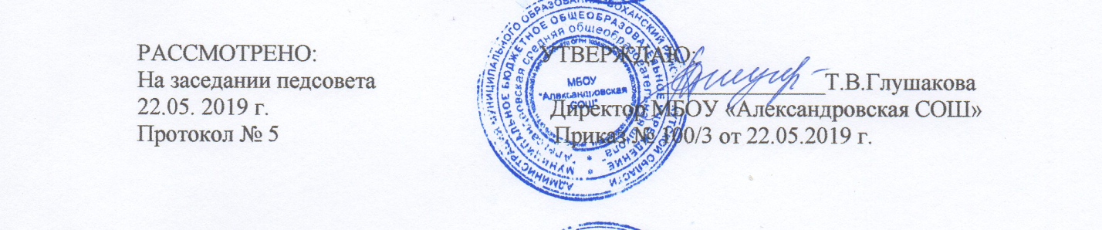

РАССМОТРЕНО: УТВЕРЖДАЮ:

На заседании педсовета ______________Т.В.Глушакова

22.05. 2019 г. Директор МБОУ «Александровская СОШ»

Протокол № 5 Приказ № 100/3 от 22.05.2019 г.

**Положение**

**об учете неблагополучных семей и обучающихся**

**МБОУ «Александровская СОШ»**

**1.Общие положения.**

1.1. Положение разработано в соответствии с Конвенцией ООН «О правах ребенка», Федеральным законом «Об основах системы профилактики безнадзорности и правонарушений несовершеннолетних» от 24.06.1999 г. № 120-ФЗ (ред. от 22.04.2005), Федеральным законом «Об образовании в Российской Федерации» от 29.12.12 г. № 273-ФЗ, Уставом МБОУ «Александровская СОШ» (далее- школа).

1.2. Целью учета являются социально-профилактические мероприятия по оказанию педагогической помощи семьям, находящимся в социально-опасном положении, семьям, попавшим в трудную жизненную ситуацию, неблагополучным семьям, семьям «группы риска»  в решении возникших проблем, коррекции девиантного поведения.

**2. Порядок учёта.**

* 1. Учету подлежат семьи, в которых:
* Ребенку не обеспечивается возможное полноценное воспитание и обучение, не осуществляется необходимый надзор;
* Создана обстановка, которая отрицательно влияет на психологическое состояние ребенка и его обучение;
* Имеют место глубокие конфликты между членами семьи, в которые втянут ребенок;
* Члены семьи злоупотребляют алкоголем, наркотиками, ведут антиобщественный образ жизни и тем самым отрицательно влияют на ребенка.

2.2.Учету подлежат обучающиеся:

* Имеющие склонность к вредным привычкам (алкоголю, наркотикам, токсинам);
* Регулярно или систематически пропускающие занятия без уважительных причин;
* Имеющие склонность к девиантному поведению, а также тесно общающиеся с подобными группами подростков и взрослых;
* Совершившие ряд поступков, правонарушений или преступлений.

2.3.До принятия решения о постановке на учет классный руководитель проводит подготовительную работу: посещает семью, беседует с родителями (или лицами, их заменяющими), выясняет все аспекты проблемы и возможные причины ее возникновения, с согласия обучающихся (или родителей) организует консультацию психолога, составляет психолого-педагогическую характеристику обучающегося.

2.4.Решение рассматривается и утверждается на совете профилактики, которым руководит заместитель директора по ВР и в состав которого входят педагог-психолог, соцпедагог и другие учителя школы.

2.5.Решение о снятии с учета принимается в случае эффективного результата проведенных мероприятий, устойчивой тенденции к улучшению или полного решения проблемы, которая стала причиной постановки на учет.

2.6.Решение о снятии с учета принимается на совете профилактики и утверждается на административном совете.

**3.Содержание работы с обучающимися и семьями, поставленными на учет.**

3.1.Классный руководитель каждую четверть планирует и осуществляет профилактическую работу с семьями и обучающимися, поставленными на учет.

3.2.Классный руководитель планирует и контролирует занятость обучающихся во второй половине дня, в каникулы, посещаемость уроков, текущую и итоговую успеваемость обучающихся.

3.3.О проведенных мероприятиях классный руководитель один раз в четверть докладывает на МО классных руководителей и фиксирует их в плане работы.

3.4.Обо всех значимых изменениях (негативных и позитивных) в поведении обучающихся, их поступков классный руководитель докладывает заместителю директора по воспитательной работе.

**4. Принципы работы с семьями, состоящими на учёте:**

— необвиняемость — вместо обвинения и упрёков – создание ситуации для выхода семьи из кризиса;

— индивидуальный подход – решение конкретных проблем семьи и ребёнка в реальных жизненных условиях и в местах их пребывания;

— доверительные отношения;

— уважения норм и ценностей семьи и детей;

— выявление позитивного потенциала семьи, опора на него для развития способности к самопомощи;

— сочетания мер помощи семье и мер наказания – необходим разумный срок для исправления ситуации, исходя из степени неблагополучия.

Локальный акт действует до его замены